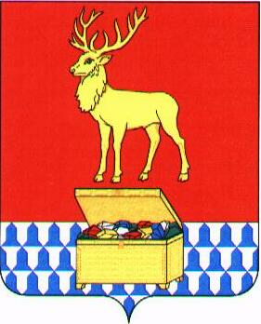

Администрация муниципального района «Каларский район»

ПОСТАНОВЛЕНИЕ

17 мая 2017 года № 207
с. Чара

О внесении изменений в некоторые постановления администрации муниципального района «Каларский район», регламентирующие процедуры предоставления муниципальных услуг

В соответствии со статьей 29 Устава муниципального района «Каларский район», администрация муниципального района «Каларский район»
постановляет:

1. Внести изменения и дополнения в:
1.1. постановление администрации муниципального района «Каларский район» от 17 января 2017 года № 07 «Об утверждении административного регламента предоставления муниципальной услуги «Внесение изменений в разрешение на строительство, реконструкцию, капитальный ремонт объектов капитального строительства»:
- пункт 5.4.2. изменить, изложив в следующей редакции:
«5.4.2. Жалоба подается в письменной форме на бумажном носителе, в электронной форме в орган, предоставляющий муниципальную услугу (приложение № 2 к настоящему административному регламенту). Жалобы на решения, принятые руководителем органа, предоставляющего муниципальную услугу, подаются в вышестоящий орган (при его наличии) либо в случае его отсутствия в прокуратуру или суд.».
1.2. постановление администрации муниципального района «Каларский район» от 17 января 2017 года № 08 «Об утверждении административного регламента предоставления муниципальной услуги «Продление срока действия разрешения на строительство, реконструкцию, капитальный ремонт объектов капитального строительства»:
- дополнить административный регламент предоставления муниципальной услуги «Продление срока действия разрешения на строительство, реконструкцию, капитальный ремонт объектов капитального строительства» приложением № 3:
Приложение № 3
к Административному регламенту
предоставления муниципальной услуги
"Продление срока действия разрешения на строительство,
реконструкцию, капитальный ремонт объектов капитального строительства "

Образец жалобы на действие (бездействие)
______________________________________________________________ (наименование ОМСУ)
______________________________________и его должностного лица

Исх. от _____________ №____________________________
(наименование структурного подразделения ОМСУ)

Жалоба

* Полное наименование юридического лица, Ф.И.О. физического лица: ____________________________________________________________________

* Местонахождение юридического лица, физического лица: ____________________________________________________________________
(фактический адрес)

Телефон: _____________________________________________________
Адрес электронной почты: ______________________________________
Код учета: ИНН _______________________________________________
* Ф.И.О. руководителя юридического лица:________________________

* на действия (бездействие):
_______________________________________________________________
(наименование органа или должность, ФИО должностного лица органа)

* существо жалобы:
_______________________________________________________________
_______________________________________________________________
_______________________________________________________________
_______________________________________________________________
_______________________________________________________________
(краткое изложение обжалуемых действий (бездействия), указать основания, по которым лицо, подающее жалобу, не согласно с действием (бездействием) со ссылками на пункты регламента)

Поля, отмеченные звездочкой (*), обязательны для заполнения.

Перечень прилагаемой документации:
МП

(Подпись руководителя юридического лица, физического лица)».

2. Настоящее постановление вступает в силу на следующий день после дня его официального опубликования (обнародования) на официальном сайте муниципального района "Каларский район".

Глава муниципального района
"Каларский район" П.В.Романов

